Домашняя работа по Lambda (и Enum)

Задание 1. Реализовать класс Robot

Direction, направление взгляда робота — это перечисление:

public enum Direction {  
 *UP*,  
 *DOWN*,  
 *LEFT*,  
 *RIGHT*}

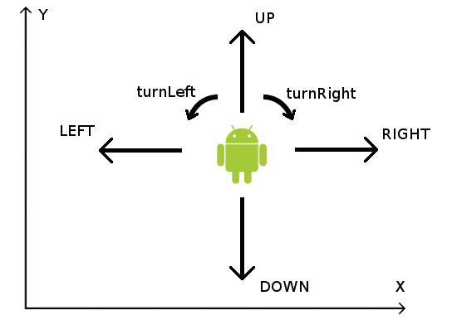

public class Robot {  
 public Direction getDirection() {  
// текущее направление взгляда  
 }  
 public int getX() {  
// текущая координата X  
 }  
 public int getY() {  
// текущая координата Y  
 }  
 public void turnLeft() {  
// повернуться на 90 градусов против часовой стрелки  
 }  
 public void turnRight() {  
// повернуться на 90 градусов по часовой стрелке  
 }  
 public void stepForward() {  
// шаг в направлении взгляда  
// за один шаг робот изменяет одну свою координату на единицу  
 }  
}

Задание 2\*.

Дополнительный метод к Роботу. Статический.

Принимает на вход 3 аргумента int toX, int toY, Robot robot

Пример:

В метод передано: toX == 3, toY == 0; начальное состояние робота такое: robot.getX() == 0, robot.getY() == 0, robot.getDirection() == Direction.UP

Чтобы привести робота в указанную точку (3, 0), метод должен вызвать у робота следующие методы:

robot.turnRight();

robot.stepForward();

robot.stepForward();

robot.stepForward();